RIWAYAT HIDUP
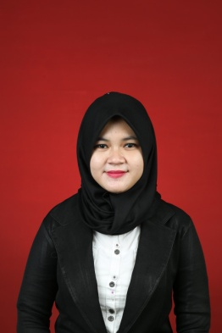
SITRIA., lahir pada tanggal 29 Juni 1994, Ujung Pandang Provinsi Sulawesi Selatan. Anak kelima dari lima bersaudara, dari pasangan Palusei Sikki dan Nasriah. Peneliti memulai jenjang pendidikan pada tahun 1999 di Taman kanak-kanak Idhata dan tamat pada tahun 2000. Kemudian melanjutkan pendidikan di Sekolah Dasar pada tahun 2000 di SD Inp. Tetebatu I Kab.Gowa dan tamat tahun 2006. Pada tahun itu juga, peneliti melanjutkan pendidikan ke SMP Negeri 2 Sungguminasa Kab.Gowa dan tamat pada tahun 2009. Lalu melanjutkan pendidikan ke SMA Negeri 1 Sungguminasa Kab.Gowa dan menyelesaikan pendidikan tahun 2012. Dengan izin Allah, pada tahun 2012 peneliti kemudian melanjutkan pendidikan ke Perguruan Tinggi dan Alhamdulillah peneliti berhasil diterima dan terdaftar sebagai mahasiswi di Universitas Negeri Makassar (UNM), Fakultas Ilmu Pendidikan, Program Studi Pendidikan Guru Sekolah Dasar (PGSD), program Strata 1 (S1) bertempat di UPP PGSD Makassar Fakultas Ilmu Pendidikan Universitas Negeri Makassar sampai sekarang (2016).

